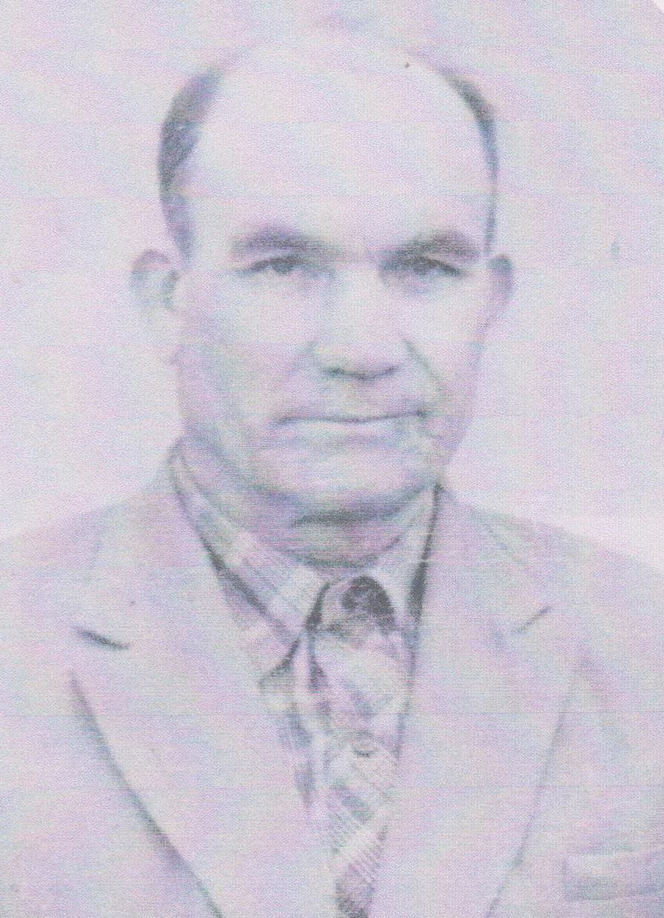

Донченко
Николай Андреевич
1918 г.

